Colegio La Victoria I. E. D.
“formación en valores a través de procesos comunicativos”

Norma Ramírez Cárdenas
Maestra de Ciencias Naturales
norma.ramirez@cedlavictoria.edu.co
LECTURAS ENCUENTROS VIRTUALES PRIMER PERIODO

Propósito: Con el animo de mejorar los espacios virtuales y fortalecer el aprendizaje autónomo, las competencias lectoras de los estudiantes se realizaron las siguientes lecturas colectivas.
FORTALECIENDO
- Realice cada una de las lecturas desarrolladas en los encuentros virtuales y enviadas via correo.
- Plasme mediante un dibujo y una reflexión los aspectos que mas le llamaron la atención o la idea principal de cada lectura.
- fotografié o escaneé su dibujo y envíelo vía correo como evidencia de su aprendizaje

PRIMERA LECTURA
- 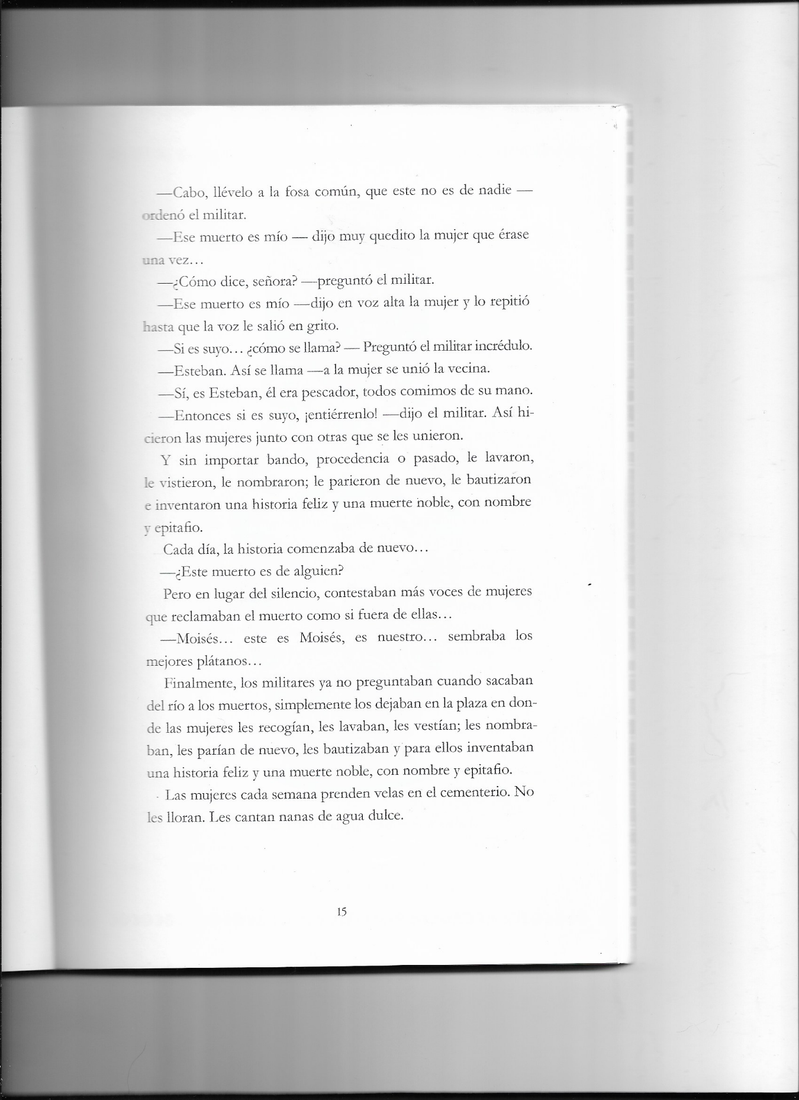

- 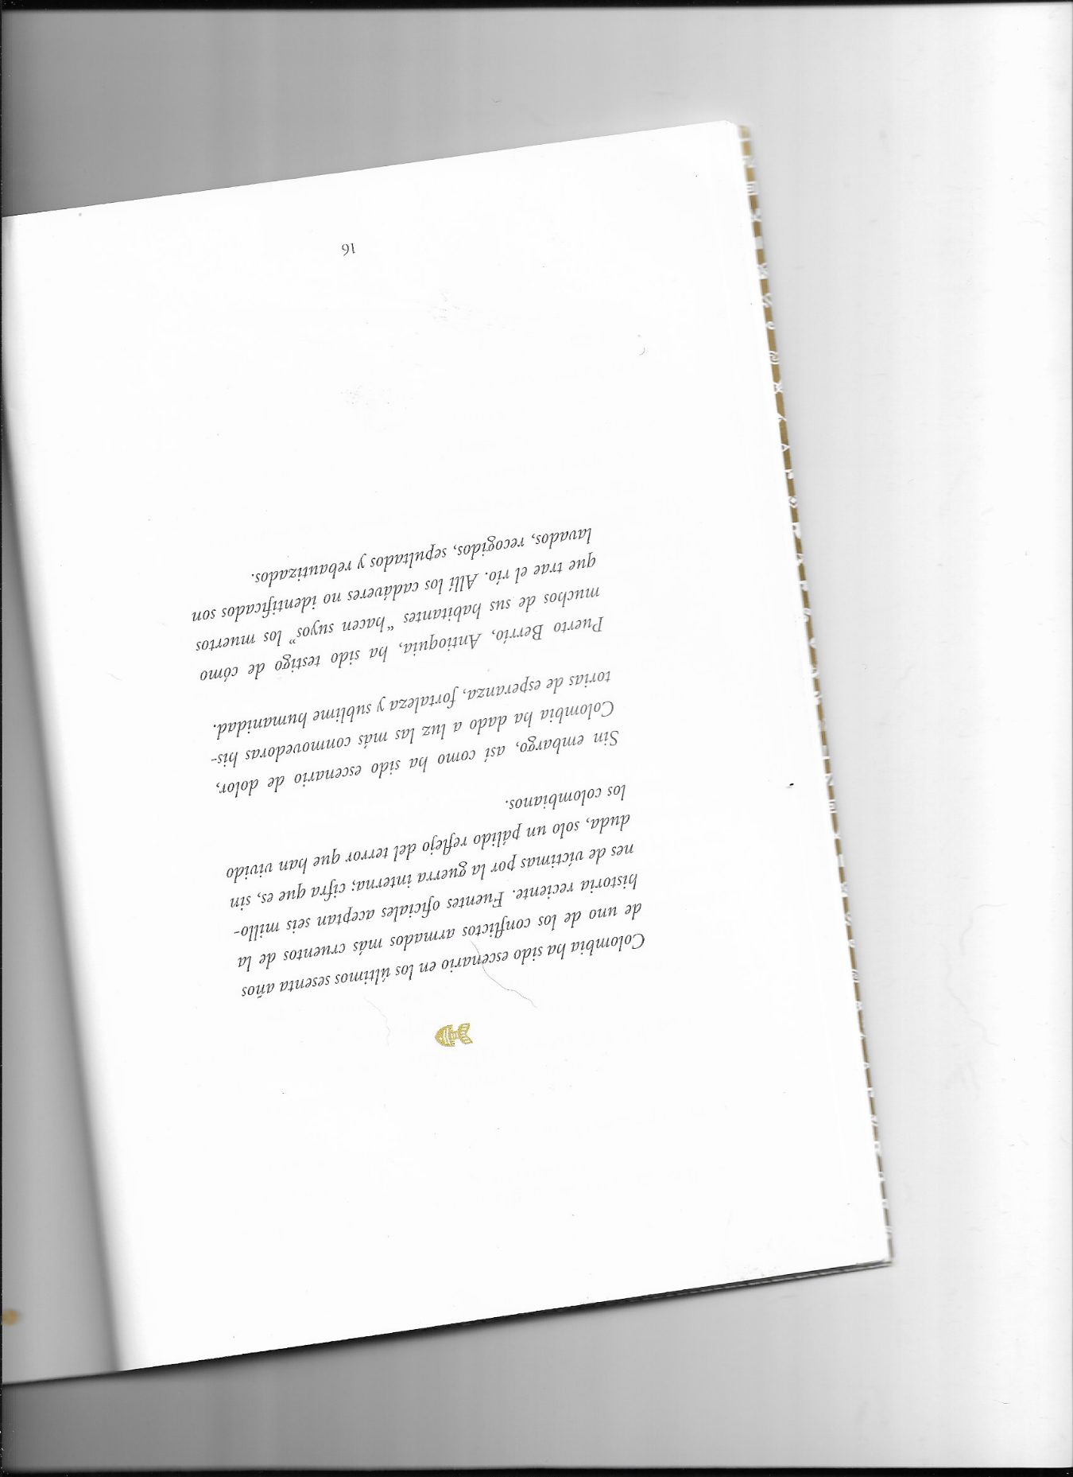

SEGUNDA LECTURA

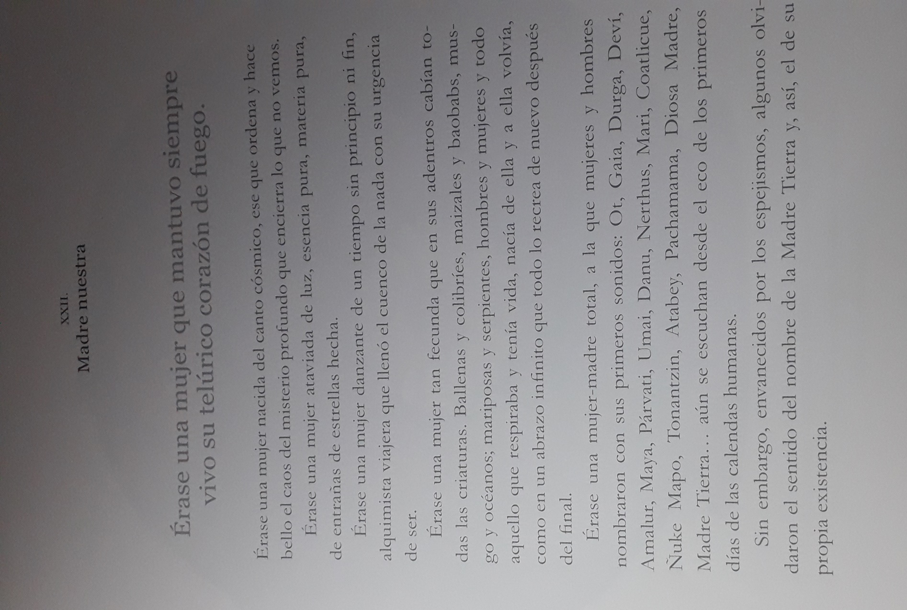
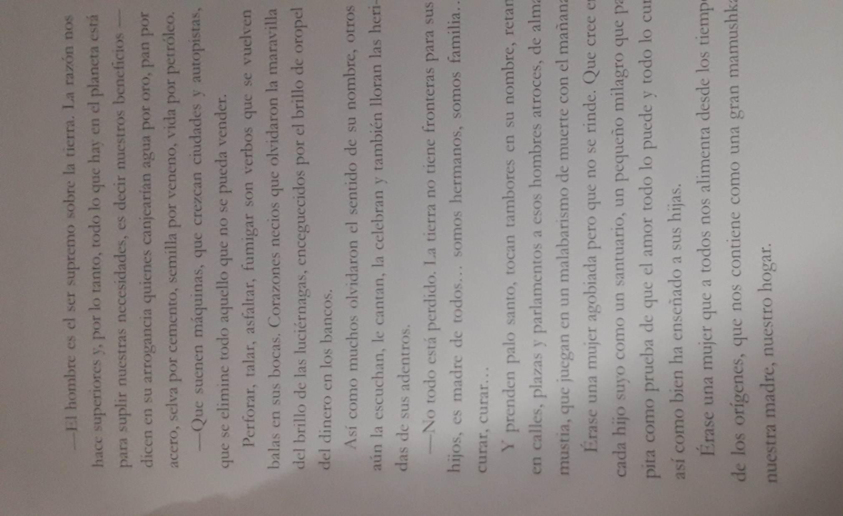
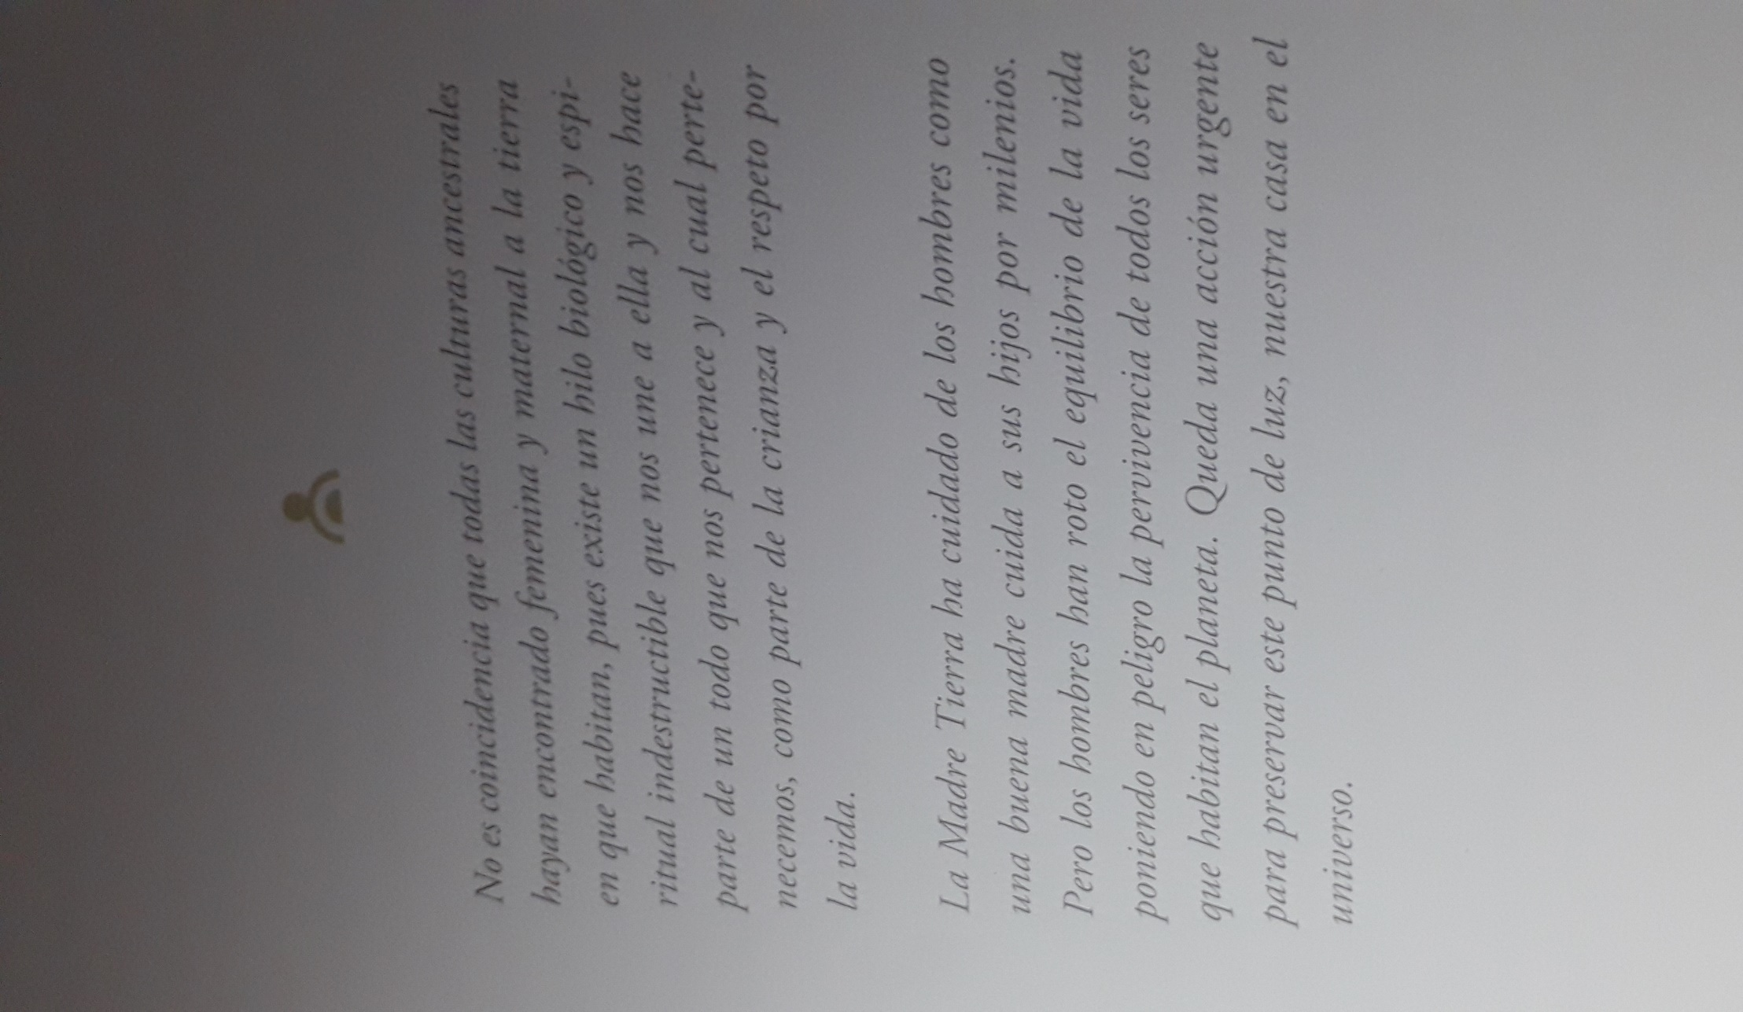
TERCERA LECTURA

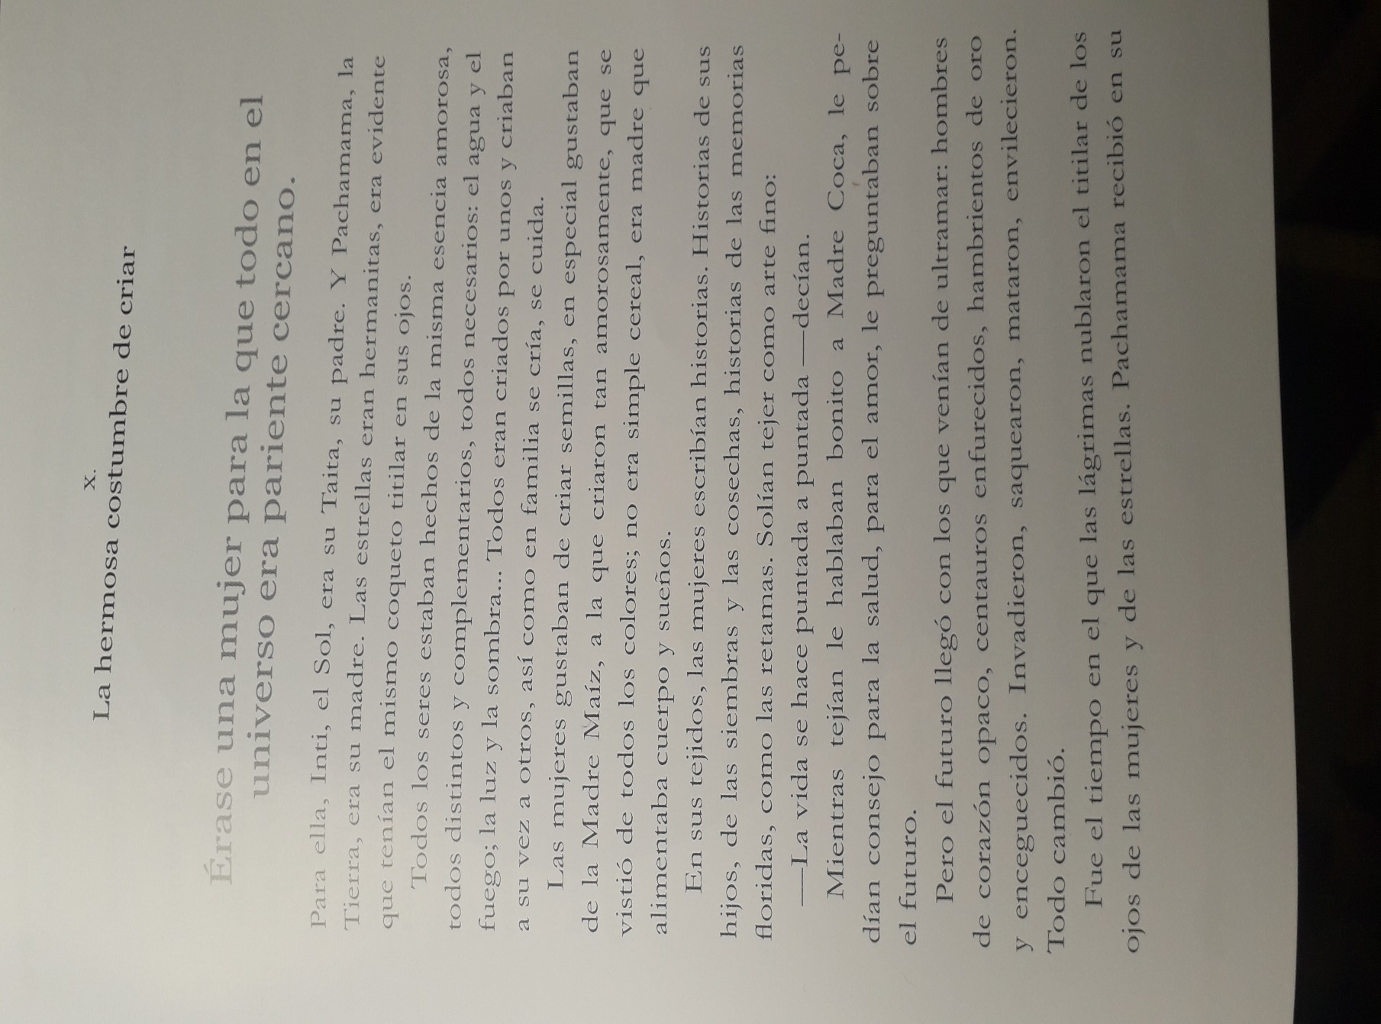

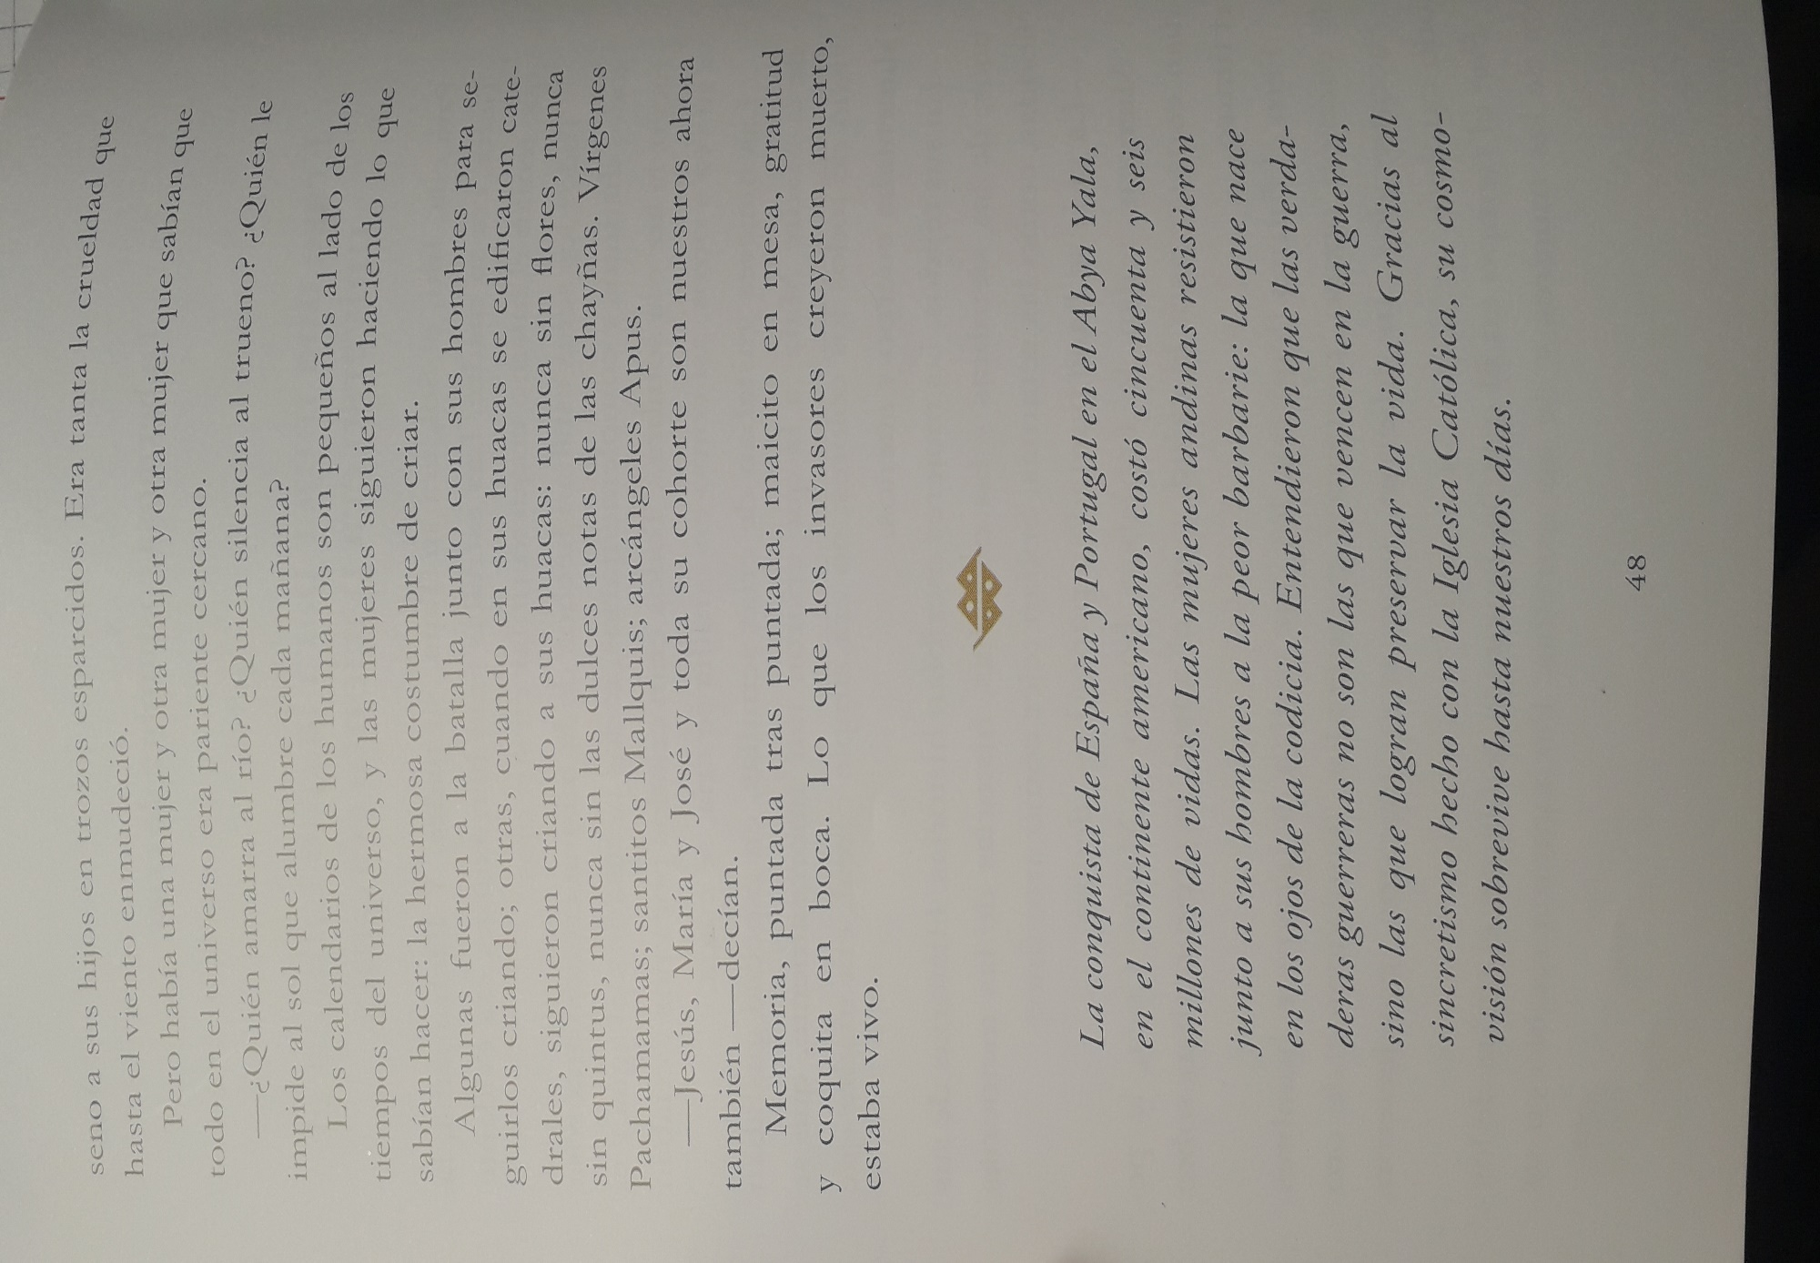

CUARTA LECTURA
MITO GUÁMBIANOS
Primero estaba la tierra y eran las lagunas grandes, la mayor parte de todas las lagunas
se llamaba Nupisu, Piendamo, y se encontraba en el centro de la sabana del páramo,
como una Matriz, como un corazón; era Napirripu, que es un hueco muy profundo, el agua
es vida, primero era el agua y la tierra, el agua no es buena ni es mala, de ella resultan
cosas buenas y cosas malas, allá en las alturas era el agua, lluvia intensamente, con
aguaceros y tempestades, los ríos venían grandes, con inmensos derrumbes que
arrastraban las montañas y traían piedras como casas. Venían grandes creciente e
inundaciones, esta era el agua mala
En este tiempo, estas profundas quaicadas (abertura entre dos montañas) y estas peñas
no eran así; todo era pura montaña, pero esos ríos a hicieron cuando corrieron hasta
formar el mar, el agua es vida nacen en las cabeceras y baja en los ríos hasta el mar y se
devuelve, pero no por los mismos ríos si no por el aire, por las nubes, sube por las
guaicadas y, por los filos de las montañas, alcanza hasta el páramo, hasta la sabanas y
cae otra vez como la lluvia, cae el agua que es buena y es mala. Allá arriba, como la tierra
y el agua, estaba él – allá, el pishimisak y el kallim.
El mismo pishimisak, a la vez masculino y femenino que también ha existido desde
siempre, todo blanco, todo bueno, todo fresco, del agua nació el kosrompoto, el arcoíris
que iluminaba todo con su luz; allí brillaba y el pishimisak lo veía alumbrar. Dieron muchos
frutos, dieron mucha vida, el agua estaba arriba en el páramo y abajo. Donde no había el
agua se secaban las plantas, se caían las flores, morían loa animales. Cuando bajo el
agua todo creció y floreció, retoño toda la hierba y hubo alimento aquí abajo. Era el agua
buena.
Antes en las sabanas del páramo, el pishimisak tenía todas las comida, todos los
alimentos, el – ella era el dueño de todo, ya estaba allí cuando se produjeron los
derrumbes que arrastraron las gigantescas piedras y formaron las guaicadas, pero hubo
otros derrumbes. A veces el agua no nacía en las lagunas para correr hacía el mar, si no
que se filtraba en la tierra, la removía, la aflojaba y entonces caían los derrumbes, esto se
desprendieron desde mucho siglo delante, dejando grandes heridas en las montañas. De
ello salieron los humanos que eran la raíz de los nativo, al derrumbe le decían pirran uno,
es decir, parir el agua.
A los humanos que allí nacieron los nombraron los Pishua. Los pishua vinieron en los
derrumbes, llegaron en las crecientes de los ríos. Venían arrastrándose y golpeando las
grandes piedras por debajo del agua, y encima de ella venia el barro, la tierra. Luego el
agua sucia; en la superficie venia la palizada, las ramas, las hojas, los árboles arrancados
y, encima de todo venían los niños chumbados. Los primeros humanos nacieron del agua,
venidos en los shua, en los restos de vegetación que arrastra la creciente, son nativos de
aquí de siglos y siglos.
En donde salía el derrumbe en la gran herida de la tierra, quedaba olor a sangre, es la
sangre regad por la naturaleza, así como una mujer riega la sangre al dar a luz a un niño.
Los pishua no eran otra gentes, eran los mismos guámbianos, gigantes muy sabios que
comían salde aquí de nuestro propio salado, y no eran bautizados. Ellos ocuparon todo
nuestro territorio, ellos construyeron todo nuestro Napirau, antes de llegar los españoles.
Era grande nuestra tierra y muy rica. En ella teníamos mina de minerales muy valiosas
como el oro que se encontraba en Chisquio, en San José y en corrales, también recursos
que sabíamos utilizar con nuestro trabajo para vivir bien.

QUINTA LECTURA

➢ MITO WAYUU
Al principio solo vivía Mareiwa, allí arriba muy lejos cerquita de kar (sol) y al lado de kachi
(luna) también vivía con ellos juya (lluvia) y aquí abajo estaba Mma (tierra) muy sola.
El sol kar tenía una hija llamada Warattui (Claridad), y al Wna Kashi tenía otra hija
llamada Pluushi (oscuridad), un día juya empezó a caminar y se encontró a Mma. Juya
se enamoró de la tierra Mma ella y con su alegre canto y se formó un juka (rayo) que
penetro a Mma y broto de ella una Ama Kasutai (caballo blanco), que se convirtió en Ali
Juna y fue el padre de todos los Ali Juna blanco.
La tierra Mma quería más hijos y entonces Juya siguió cantando y muchos rayos cayeron
y Mma pario un Wunu Lia (las plantas) que brotaban en su vientre y tenían muchas
formas y tamaños. Pero todas eran quietas y no se movían.
Mma seguía triste porque ella quería hijos que caminaran y se movieran, y fueran de un
lugar a otro.
Maleiwa no quería ver triste a Mma, por eso vino a Wotka Sairu, aquí en la alta guajira y
tomo Pootchi (barro) “ustedes serán loa Wayuu (los hombres) hablaron y caminaron por
todas partes esta tierra será suya” seguía haciendo figuras, pero a ellos les dijo: a ustedes
no las dejo hablar, ustedes serán Muruulu (los animales) los hizo de diferentes tamaños y
formas, unos grandes y unos pequeños, unos con cuatro patas y otros con dos a unos les
dio brazos para volar, a otros les dejo aquí caminando. Maleiwa es el Julaulashi (jefe u
autoridad superior) les ordeno a los Wayuu que no podían pelearse, que tenían que vivir
en paz y respetarse.
“no puedes matar a ningún Wayuu, porque será vengado y pagara todo tu familia, no
derrames sangra porque en ella está la vida, por eso cuando la derrames cóbrala. No
cojas lo ajeno, no es tuyo, si lo haces tendrá que pagar tres veces más el daño hecho”
Esas son las ordenes de Maleiwa y nosotros la respetamos y la cumplimos todo lo han
hecho, nuestros antepasados y nosotros ahora.
Así vivieron mucho tiempo los Wayuu, hasta que un día dejaron de cumplir las órdenes de
Maleiwa, a él no le gusto y mando la lluvia juya para que los castigaras, Juya no quería
castigar a los Wayuu y se puso a llorar, lloro y lloro mucho durante muchos días, hasta
que la tierra Mma se llenó y no quedo donde vivir, pero un wayuu que si cumplía las leyes
supo por un sueño lo que iba a pasar, entonces preparo una canoa de Ipa (piedra), y en
ella metió animales, semillas de plantas, a sus mujeres e hijos y cerro bien, y el llanto de
la lluvia Juya hizo que la canoa subiera.
Un día la lluvia Juya ya no quería más lágrimas y dejo de llorar. Entonces la tierra Mma se
comió el dolor hasta que se secó y se quedó sin nada, no había plantas ni animales, ni
gente ni nada.
Cuando el Wayuu sintió que la cano Ipa ya no se movía abrió y salió con su gente y
animales y empezó a caminar y como todo estaba blandito al caminar dejaba su huella, la
canoa Ipa era muy pesada y también dejo huella, que todavía se ven. Con el tiempo esta
se partió en dos pedazos; una parte quedo aquí en Aun Wapa, y la otra allá al otro lado
separado por una montaña.

